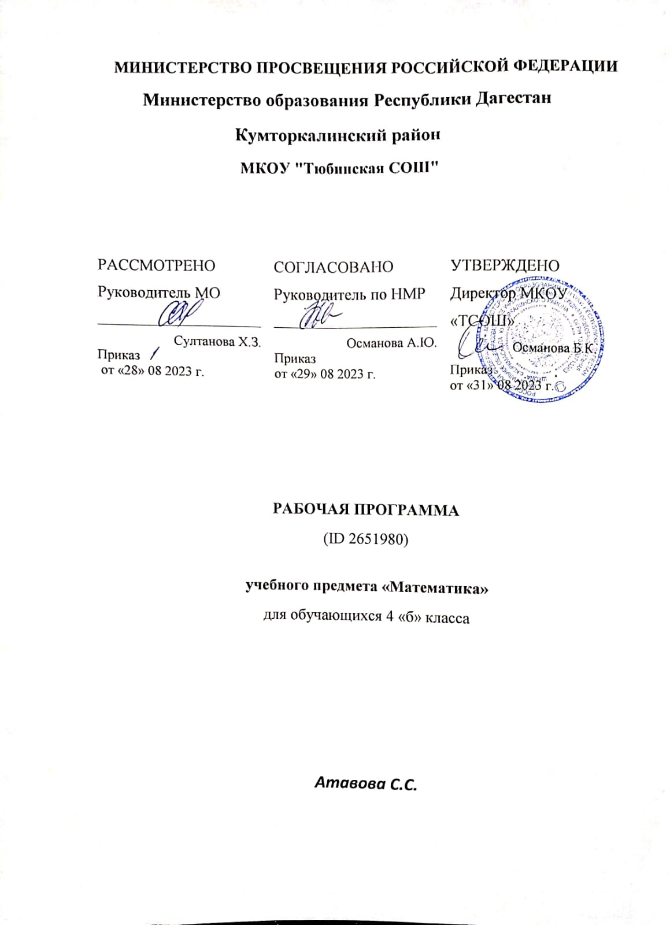

|  |  |  |  |
| --- | --- | --- | --- |
| Номер урока | Тема урока | Домашнее задание к следующему уроку |  |
| 1 | Числа от 1 до 1000: чтение, запись, сравнение | Домашнее задание |  |
| 2 | Числа от 1 до 1000: установление закономерности в последовательности, упорядочение, классификация | Домашнее задание |  |
| 3 | Установление порядка выполнения действий в числовом выражении (без скобок), содержащем 2-4 действия | Домашнее задание |  |
| 4 | Установление порядка выполнения действий в числовом выражении (со скобками), содержащем 2-4 действия | Домашнее задание |  |
| 5 | Периметр фигуры, составленной из двух-трёх прямоугольников (квадратов) | Домашнее задание |  |
| 6 | Повторение изученного в 3 классе. Алгоритм умножения на однозначное число | Домашнее задание |  |
| 7 | Повторение изученного в 3 классе. Алгоритм деления на однозначное число | Домашнее задание |  |
| 8 | Входная контрольная работа | Домашнее задание |  |
| 9 | Приемы прикидки результата и оценки правильности выполнения деления | Домашнее задание |  |
| 10 | Анализ текстовой задачи: данные и отношения | Домашнее задание |  |
| 11 | Правила работы с электронными техническими средствами. Применение электронных средств для закрепления алгоритмов вычислений | Домашнее задание |  |
| 12 | Представление текстовой задачи на модели | Домашнее задание |  |
| 13 | Столбчатая диаграмма: чтение, дополнение | Домашнее задание |  |
| 14 | Числа в пределах миллиона: увеличение и уменьшение числа на несколько единиц разряда | Домашнее задание |  |
| 15 | Составление числового выражения (суммы, разности) с комментированием, нахождение его значения | Домашнее задание |  |
| 16 | Решение задачи разными способами | Домашнее задание |  |
| 17 | Оценка решения задачи на достоверность и логичность | Домашнее задание |  |
| 18 | Числа в пределах миллиона: чтение, запись | Домашнее задание |  |
| 19 | Запись решения задачи с помощью числового выражения | Домашнее задание |  |
| 20 | Числа в пределах миллиона: представление многозначного числа в виде суммы разрядных слагаемых | Домашнее задание |  |
| 21 | Сравнение чисел в пределах миллиона | Домашнее задание |  |
| 22 | Общее группы многозначных чисел. Классификация чисел. Класс миллионов. Класс миллиардов | Домашнее задание |  |
| 23 | Контрольная работа №1 | Домашнее задание |  |
| 24 | Сравнение и упорядочение чисел | Домашнее задание |  |
| 25 | Решение задач на работу | Домашнее задание |  |
| 26 | Составление высказываний о свойствах числа. Запись признаков сравнения чисел | Домашнее задание |  |
| 27 | Умножение на 10, 100, 1000 | Домашнее задание |  |
| 28 | Деление на 10, 100, 1000 | Домашнее задание |  |
| 29 | Наглядные представления о симметрии. Фигуры, имеющие ось симметрии | Домашнее задание |  |
| 30 | Работа с утверждениями (одно-/двухшаговые) с использованием изученных связок: конструирование, проверка истинности(верные (истинные) и неверные (ложные)) | Домашнее задание |  |
| 31 | Сравнение объектов по длине. Соотношения между величинами длины, их применение | Домашнее задание |  |
| 32 | Применение соотношений между единицами длины в практических и учебных ситуациях | Домашнее задание |  |
| 33 | Сравнение объектов по площади. Соотношения между единицами площади, их применение | Домашнее задание |  |
| 34 | Применение соотношений между единицами площади в практических и учебных ситуациях | Домашнее задание |  |
| 35 | Решение задач на нахождение площади | Домашнее задание |  |
| 36 | Нахождение площади фигуры разными способами: палетка, разбиение на прямоугольники или единичные квадраты | Домашнее задание |  |
| 37 | Сравнение объектов по массе. Соотношения между величинами массы, их применение | Домашнее задание |  |
| 38 | Применение соотношений между единицами массы в практических и учебных ситуациях | Домашнее задание |  |
| 39 | Сравнение протяженности по времени. Соотношения между единицами времени, их применение | Домашнее задание |  |
| 40 | Применение соотношений между единицами времени в практических и учебных ситуациях | Домашнее задание |  |
| 41 | Решение задач на расчет времени | Домашнее задание |  |
| 42 | Доля величины времени, массы, длины | Домашнее задание |  |
| 43 | Сравнение величин, упорядочение величин | Домашнее задание |  |
| 44 | Закрепление. Таблица единиц времени | Домашнее задание |  |
| 45 | Контрольная работа №2 | Домашнее задание |  |
| 46 | Применение представлений о площади для решения задач | Домашнее задание |  |
| 47 | Решение задач на нахождение величины (массы, длины) | Домашнее задание |  |
| 48 | Задачи на нахождение величины (массы, длины) | Домашнее задание |  |
| 49 | Письменное сложение многозначных чисел | Домашнее задание |  |
| 50 | Решение задач на нахождение длины | Домашнее задание |  |
| 51 | Приемы прикидки результата и оценки правильности выполнения сложения | Домашнее задание |  |
| 52 | Разностное и кратное сравнение величин | Домашнее задание |  |
| 53 | Письменное вычитание многозначных чисел | Домашнее задание |  |
| 54 | Приемы прикидки результата и оценки правильности выполнения вычитания | Домашнее задание |  |
| 55 | Устные приемы вычислений: сложение и вычитание многозначных чисел | Домашнее задание |  |
| 56 | Дополнение многозначного числа до заданного круглого числа | Домашнее задание |  |
| 57 | Нахождение неизвестного компонента действия сложения (с комментированием) | Домашнее задание |  |
| 58 | Нахождение неизвестного компонента действия вычитания (с комментированием) | Домашнее задание |  |
| 59 | Примеры и контрпримеры | Домашнее задание |  |
| 60 | Изображение фигуры, симметричной заданной | Домашнее задание |  |
| 61 | Вычисление доли величины | Домашнее задание |  |
| 62 | Применение представлений о доле величины для решения практических задач (в одно действие) | Домашнее задание |  |
| 63 | Планирование хода решения задачи арифметическим способом | Домашнее задание |  |
| 64 | Сравнение математических объектов (общее, различное, уникальное/специфичное) | Домашнее задание |  |
| 65 | Контрольная работа № 3 | Домашнее задание |  |
| 66 | Арифметические действия с величинами: сложение, вычитание | Домашнее задание |  |
| 67 | Поиск и использование данных для решения практических задач | Домашнее задание |  |
| 68 | Задачи на нахождение цены, количества, стоимости товара | Домашнее задание |  |
| 69 | Запись решения задачи по действиям с пояснениями и с помощью числового выражения | Домашнее задание |  |
| 70 | Применение представлений о сложении, вычитании для решения практических задач (в одно действие) | Домашнее задание |  |
| 71 | Задачи с недостаточными данными | Домашнее задание |  |
| 72 | Таблица: чтение, дополнение | Домашнее задание |  |
| 73 | Конструирование: разбиение  фигуры на прямоугольники (квадраты), конструирование фигуры из прямоугольников. Выполнение построений | Домашнее задание |  |
| 74 | Устные приемы вычислений: умножение и деление с многозначным числом | Домашнее задание |  |
| 75 | Умножение на однозначное число в пределах 100000 | Домашнее задание |  |
| 76 | Увеличение значения величины в несколько раз (умножение на однозначное число) | Домашнее задание |  |
| 77 | Составление числового выражения (произведения, частного) с комментированием, нахождение его значения | Домашнее задание |  |
| 78 | Взаимное расположение геометрических фигур на чертеже | Домашнее задание |  |
| 79 | Нахождение неизвестного компонента действия умножения (с комментированием) | Домашнее задание |  |
| 80 | Нахождение неизвестного компонента действия деления (с комментированием) | Домашнее задание |  |
| 81 | Сравнение геометрических фигур | Домашнее задание |  |
| 82 | Закрепление по теме "Равенство, содержащее неизвестный компонент арифметического действия: запись, нахождение неизвестного компонента" | Домашнее задание |  |
| 83 | Деление на однозначное число в пределах 100000 | Домашнее задание |  |
| 84 | Составление числового выражения, содержащего 2 действия, нахождение его значения | Домашнее задание |  |
| 85 | Уменьшение значения величины в несколько раз (деление на однозначное число) | Домашнее задание |  |
| 86 | Контрольная работа №4 | Домашнее задание |  |
| 87 | Число, большее или меньшее данного числа в заданное число раз | Домашнее задание |  |
| 88 | Применение представлений об умножении, делении для решения практических задач (в одно действие) | Домашнее задание |  |
| 89 | Повторение пройденного по разделу "Нумерация" | Домашнее задание |  |
| 90 | Сравнение значений числовых выражений с одним арифметическим действием | Домашнее задание |  |
| 91 | Разные приемы записи решения задачи | Домашнее задание |  |
| 92 | Работа с утверждениями: составление и проверка логических рассуждений при решении задач, формулирование вывода | Домашнее задание |  |
| 93 | Решение задач на нахождение периметра прямоугольника (квадрата) | Домашнее задание |  |
| 94 | Решение задач, отражающих ситуацию купли-продажи | Домашнее задание |  |
| 95 | Закрепление изученного по разделу "Арифметические действия" | Домашнее задание |  |
| 96 | Периметр многоугольника | Домашнее задание |  |
| 97 | Решение задач на движение | Домашнее задание |  |
| 98 | Решение расчетных задач (расходы, изменения) | Домашнее задание |  |
| 99 | Использование данных таблицы, диаграммы, схемы, рисунка для ответов на вопросы, проверки истинности утверждений | Домашнее задание |  |
| 100 | Разные формы представления одной и той же информации | Домашнее задание |  |
| 101 | Модели пространственных геометрических фигур в окружающем мире (шар, куб) | Домашнее задание |  |
| 102 | Проекции предметов окружающего мира на плоскость | Домашнее задание |  |
| 103 | Применение алгоритмов для вычислений | Домашнее задание |  |
| 104 | Деление с остатком | Домашнее задание |  |
| 105 | Правила работы с электронными техническими средствами. Применение электронных средств для закрепления умения решать текстовые задачи | Домашнее задание |  |
| 106 | Нахождение значения числового выражения, содержащего 2-4 действия | Домашнее задание |  |
| 107 | Правила работы с электронными техническими средствами. Применение электронных средств для закрепления умения конструировать с использованием геометрических фигур | Домашнее задание |  |
| 108 | Алгоритм умножения на двузначное число в пределах 100000 | Домашнее задание |  |
| 109 | Практическая работа "Конструирование: разбиение фигуры на прямоугольники (квадраты), составление фигур из прямоугольников/квадратов". Повторение | Домашнее задание |  |
| 110 | Приемы прикидки результата и оценки правильности выполнения умножения | Домашнее задание |  |
| 111 | Умножение на двузначное число в пределах 100000 | Домашнее задание |  |
| 112 | Контрольная работа №5 | Домашнее задание |  |
| 113 | Модели пространственных геометрических фигур в окружающем мире (цилиндр, пирамида, конус) | Домашнее задание |  |
| 114 | Применение алгоритмов для построения геометрической фигуры, измерения длины отрезка | Домашнее задание |  |
| 115 | Письменное умножение и деление многозначных чисел | Домашнее задание |  |
| 116 | Классификация объектов по  одному-двум признакам | Домашнее задание |  |
| 117 | Закрепление по теме "Письменные вычисления" | Домашнее задание |  |
| 118 | Закрепление по теме "Задачи на установление времени, расчёта количества, расхода, изменения" | Домашнее задание |  |
| 119 | Суммирование данных строки, столбца данной таблицы | Домашнее задание |  |
| 120 | Алгоритм деления на двузначное число в пределах 100000 | Домашнее задание |  |
| 121 | Деление на двузначное число в пределах 100000 | Домашнее задание |  |
| 122 | Окружность, круг: распознавание и изображение | Домашнее задание |  |
| 123 | Задачи на нахождение производительности труда, времени работы, объема выполненной работы | Домашнее задание |  |
| 124 | Задачи с избыточными и недостающими данными | Домашнее задание |  |
| 125 | Окружность и круг: построение, нахождение радиуса | Домашнее задание |  |
| 126 | Применение представлений о периметре многоугольника для решения задач | Домашнее задание |  |
| 127 | Итоговая контрольная работа | Домашнее задание |  |
| 128 | Закрепление. Практическая работа по теме "Окружность, круг: распознавание и изображение; построение окружности заданного радиуса". Повторение по теме "Геометрические фигуры" | Домашнее задание |  |
| 129 | Закрепление по теме "Разные способы решения некоторых видов изученных задач" | Домашнее задание |  |
| 130 | Задачи на нахождение скорости, времени, пройденного пути | Домашнее задание |  |
| 131 | Закрепление. Работа с текстовой задачей | Домашнее задание |  |
| 132 | Закрепление по теме "Задачи на нахождение доли величины, величины по её доле". Материал для расширения и углубления знаний | Домашнее задание |  |
| 133 | Построение изученных геометрических фигур заданными измерениями) с помощью чертежных инструментов: линейки, угольника, циркуля | Домашнее задание |  |
| 134 | Пространственные геометрические фигуры (тела): шар, куб, цилиндр, конус, пирамида; их различение, называние | Домашнее задание |  |
| 135 | Составление числового выражения, содержащего 1-2 действия и нахождение его значения | Домашнее задание |  |
| 136 | Закрепление по теме "Пространственные геометрические фигуры (тела)" | Домашнее задание |  |